
INSTITUTO POLITÉCNICO DA UNIVERSIDADE KIMPA VITA
Licenciatura em Engenharia Informática
Cadeira: Linguagem de Programação
RELATÓRIO TÉCNICO DO PROJECTO
Sistema de Gestão do Centro de Saúde Público

Elaborado Por:
- Emanuel Mazunda José Filipe - N° MEC 14338
- Nsikivuila Victor - N° MEC 14870

Nível académico: 4° ano

Curso: Engenharia Informática

Ano Lectivo: 2025/2026

Docente Responsável: Joaquim Nsaku Ventura

Uíge, aos 20 de Junho de 2026

índice
1.1 Contexto 3
1.2 Objetivos do Projecto 3
2 Análise dos Requisitos 4
2.1 Requisitos Funcionais 4
2.2 Requisitos Não Funcionais 4
3 Modelo UML 5
4 Arquitetura da aplicação 6
4.1 Arquitetura em Camadas 6
4.2 Interfaces Implementadas 6
4.3 Relações UML 6
4.4 Enumerações 6
5 Descrição das classes principais 7
6 Base de Dados 8
5.1 Modelo Relacional 8
5.2 Restrições de Integridade 8
Referencia bibliografica 14

1 Introdução

1.1 Contexto
Os centros de saude públicos em Angola enfrentam desafios significativos na gestão dos seus processos clínicos e administrativos. A inexistência de sistemas informatizados adequados conduz a ineficiências no agendamento de consultas, na gestão dos históricos clínicos dos utentes e na coordenação das equipas de saude.
Este projecto surge da necessidade de modernizar os processos de gestão de um centro de saude público típico, digitalizando fluxos de trabalho que actualmente são executados em papel, reduzindo erros e melhorando a qualidade do serviço prestado aos utentes.

1.2 Objetivos do Projecto
Objetivo Geral:
Desenvolver um sistema de informação para a gestão integrada de um centro de saude público, aplicando os conceitos de POO e arquitetura em camadas.
Objetivos Específicos:
- Implementar CRUD completo para utentes, médicos e consultas
- Desenvolver sistema de triagem com classificação por nível de urgência
- Criar mecanismo de emissão de prescrições e referências hospitalares
- Gerar histórico clinico completo por utente
- Aplicar interfaces, herança e polimorfismo conforme requisitos do projecto
- Persistir dados em base de dados MySQL via arquitetura em camadas

2 Análise dos Requisitos

2.1 Requisitos Funcionais

ID | Modulo | Descrição
RF01 | Utentes | Cadastrar, consultar, editar e eliminar utentes
RF02 | Utentes | Pesquisar utentes por nome, numero ou telefone
RF03 | Médicos | Gerir médicos e respectivas especialidades
RF04 | Triagem | Registar triagem com nível de urgência (Manchester)
RF05 | Triagem | Exibir fila de triagem do dia ordenada por urgência
RF06 | Consultas | Agendar consultas com verificação de conflitos (+/-30min)
RF07 | Consultas | Registar diagnóstico durante o atendimento
RF08 | Prescrições | Emitir prescrições com medicamento, dosagem e posologia
RF09 | Referencias | Emitir referências hospitalares com tipo e especialidade
RF10 | Histórico | Gerar histórico clinico completo por utente
RF11 | Dashboard | Exibir estatísticas em tempo real

2.2 Requisitos Não Funcionais
- Desempenho: resposta inferior a 2 segundos para operações CRUD
- Usabilidade: interface intuitiva em Windows Forms, sem necessidade de formação específica
- Portabilidade: compatível com Windows 10/11 e. NET 8
- Manutenção: código organizado em camadas com comentários XML
Segurança básica: ligação parametrizada a base de dados (prevenção SQL injection)

3 Modelo UML

3.1 Diagrama de Classe

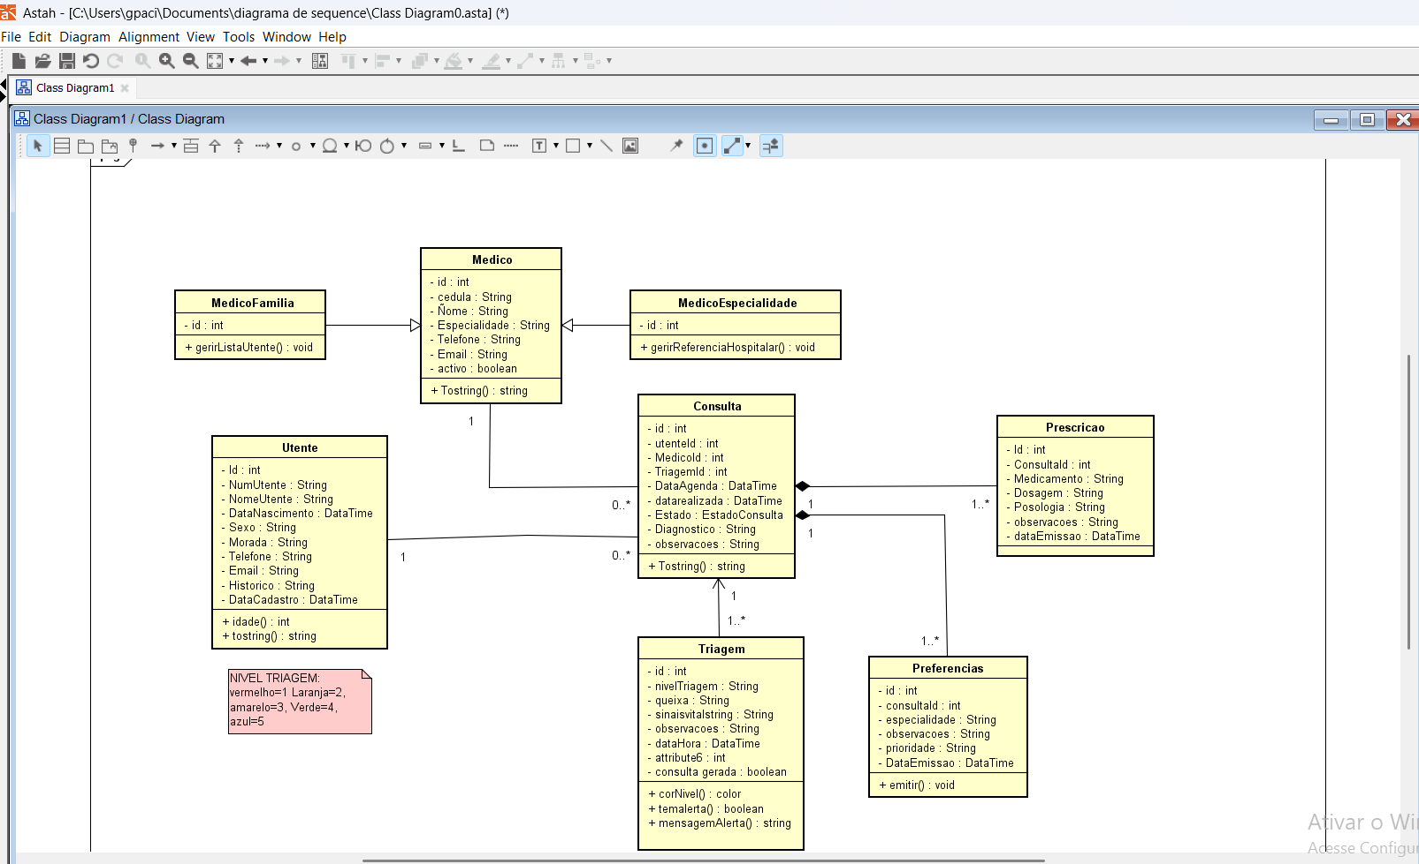

Imagem1: Diagrama de classe (Astah community)

4 Arquitetura da aplicação

4.1 Arquitetura em Camadas
O sistema foi desenvolvido com arquitetura em 5 camadas distintas:
Camada | Pasta / Namespace | Responsabilidade
Interfaces | Interfaces/ | Contratos (IRepositorio<T>, IPesquisavel<T>, IAlertavel)
Modelo | Models/ | Classes de domínio (Utente, Medico, Triagem, etc.)
Repositorios | Repositories/ | DAL — acesso a base de dados MySQL
Controlos | Controllers/ | BLL — logica de negócio e validações
Vistas | Views/ | UI — formulários Windows Forms

4.2 Interfaces Implementadas
Foram definidas e implementadas quatro interfaces:
- Repositório<T>: contrato genérico CRUD (ObterPorId, ObterTodos, Inserir, Actualizar, Eliminar)
- IPesquisavel<T>: contrato de pesquisa textual (método Pesquisar)
- IAlertavel: implementada por Triagem — devolve alertas para níveis Vermelho e Laranja
- IRegistavelHistorico: contrato para geração de histórico clinico

4.3 Relações UML
- Composição Consulta-Prescrição (1..*): uma consulta tem uma ou mais prescrições
- Composição Consulta-Referencia (0..*): uma consulta pode ter zero ou mais referências
- Associação Consulta-Utente (N..1): cada consulta pertence a um utente
- Associação Consulta-Medico (N..1): cada consulta e realizada por um medico
- Realização: Triagem implementa IAlertavel
- Realização: UtenteRepository implementa IRepositorio<Utente> e IPesquisavel<Utente>

4.4 Enumerações
- NivelTriagem: Vermelho(1), Laranja(2), Amarelo(3), Verde(4), Azul(5)
- TipoReferencia: Urgencia, Consulta, Internamento, Exame, Cirurgia

5 Descrição das classes principais

O sistema foi desenvolvido com arquitetura em 5 camadas distintas:
Nome Classe | Atributos | Descrição
Utente | id_utente, nome, data_nascimento, genero, contato, nr_identificacao | Representa o paciente do centro de saúde. Possui um número de identificação único para garantir a integridade dos dados.
Medico | Subclasses: MedicoFamilia (gere listas de utentes) e MedicoEspecialista (gere referências hospitalares). | Representa os profissionais de saúde. Utilizamos a herança para distinguir entre especialistas e médico de família
Consulta | id_consulta, data_hora, tipo, descricao | É o núcleo central do sistema. Une o Utente Registar o que aconteceu no atendimento. Está associada obrigatoriamente a uma Triagem prévia.
Triagem | id_triagem, data_hora, sinais_vitais, sintomas, nivel_urgencia (do tipo enum NivelTriagem). | Faz parte da Consulta. Se a consulta for eliminada, a prescrição perde o seu contexto.
Prescriçoes | id_prescricao, data_emissao, validade, duracao | Faz parte da Consulta. Se a consulta for eliminada, a prescrição perde o seu contexto.
preferencia | id_referencia, data_emissao, prioridade, motivo, tipo_referencia | Encaminhamento para hospitais ou especialidades externas.
GestorDeCentro | Conceitos Transversais (Elementos Auxiliares)  NivelTriagem (Enumeração): Define os níveis de urgência: Vermelho, Laranja, Amarelo, Verde, Azul. | Classe administrativa responsável pelo controlo global.

6 Base de Dados

5.1 Modelo Relacional
A base de dados 'centro_saude' e composta por 5 tabelas principais e 3 vistas:
Tabela | Chave Primaria | Descrição
utentes | id (AUTO_INCREMENT) | Dados demográficos dos utentes
medicos | id (AUTO_INCREMENT) | Médicos e especialidades
triagens | id (AUTO_INCREMENT) | Registos de triagem (FK: utente_id)
consultas | id (AUTO_INCREMENT) | Consultas medicas (FK: utente_id, medico_id, triagem_id)
prescricoes | id (AUTO_INCREMENT) | Prescricoes (FK: consulta_id — CASCADE DELETE)
referencias | id (AUTO_INCREMENT) | Referencias (FK: consulta_id — CASCADE DELETE)

5.2 Restrições de Integridade
- Chaves estrangeiras com ON UPDATE CASCADE para manter consistência
- Prescrições e referencias com ON DELETE CASCADE (composição com consulta)
- CHECK constraints: nivel de triagem, estado da consulta, tipo de referencia
- UNIQUE: numero_utente, cedula do medico
- Índices adicionais: nome do utente, data das consultas e triagens
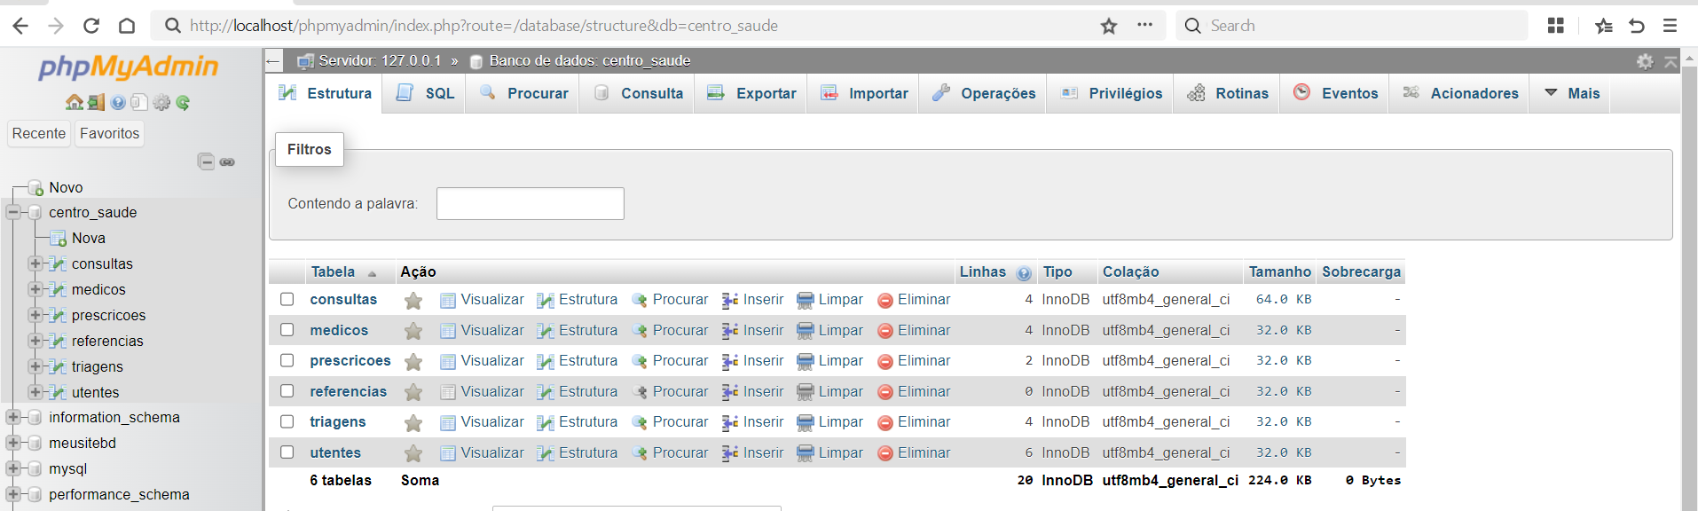

Image2: Estrutura de base de dados (painel phpMyadmin)

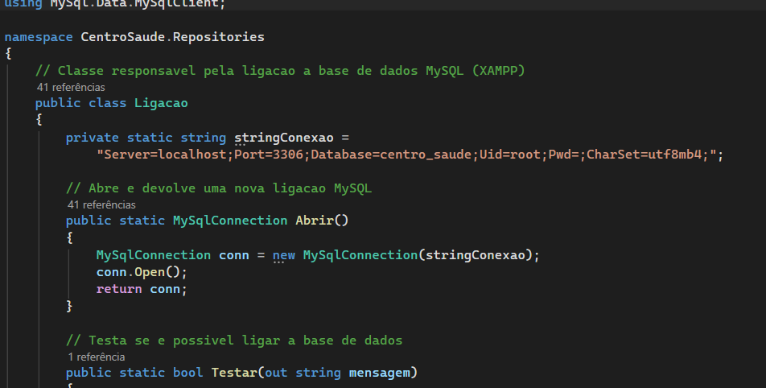

Image2.1: código ligação Base de dados (Visual Studio 2026)

6 Interface Gráfica

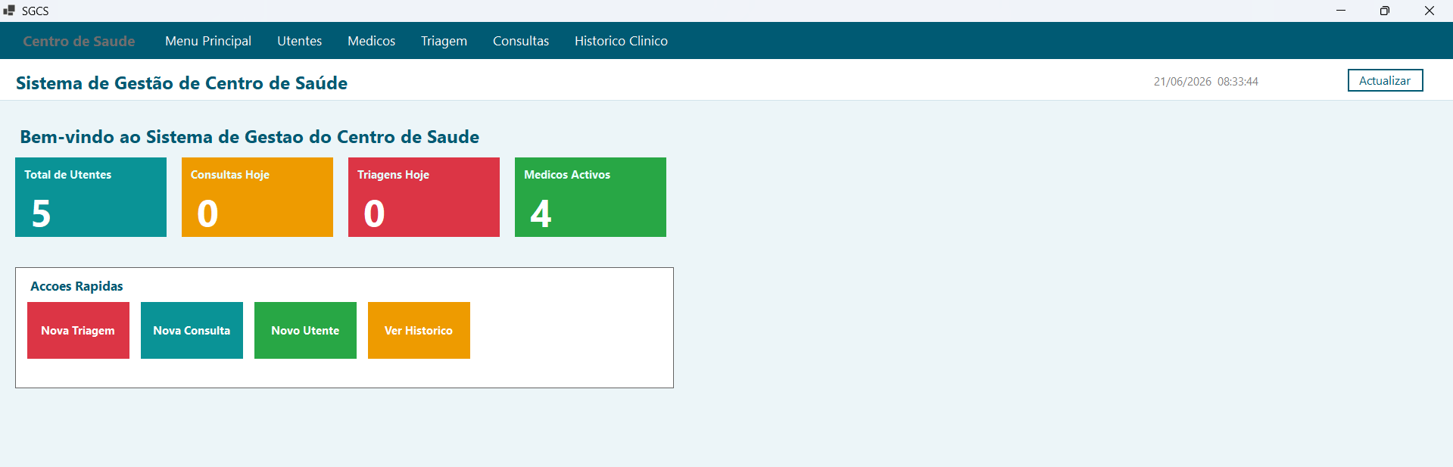

Imagem3: Menu Principal da SGCS (sistema de Gestão Centro de Saúde)

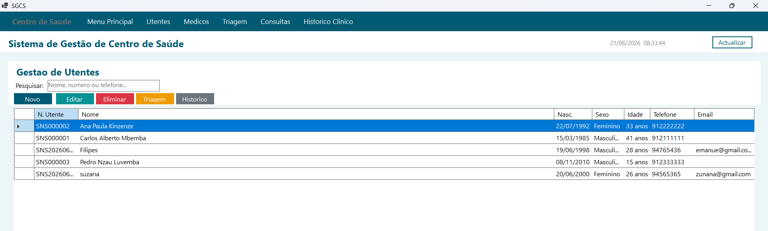

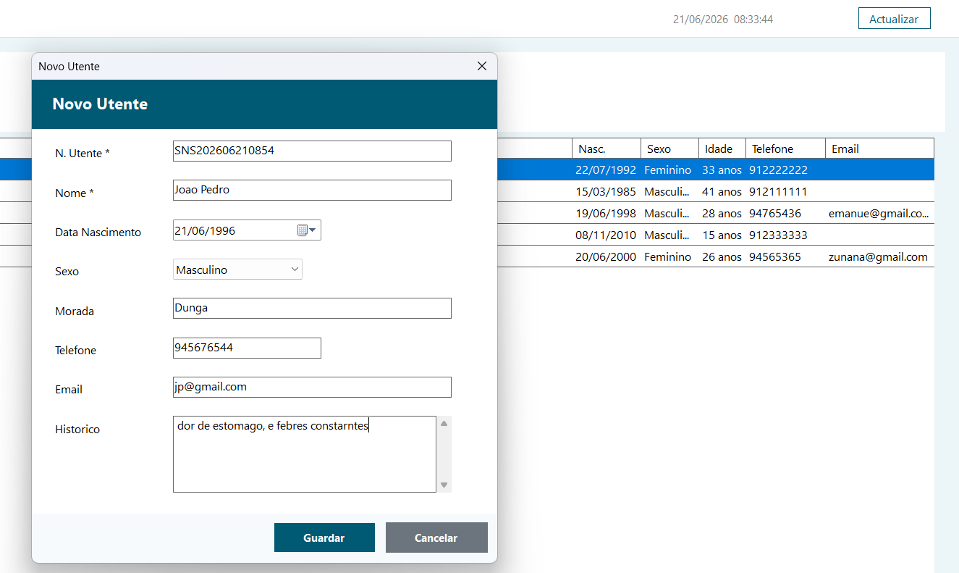
Imagem5: Painel adicionar novo utente (SGCS)
Imagem4: Tabela de Utente Cadastrados (SGCS)

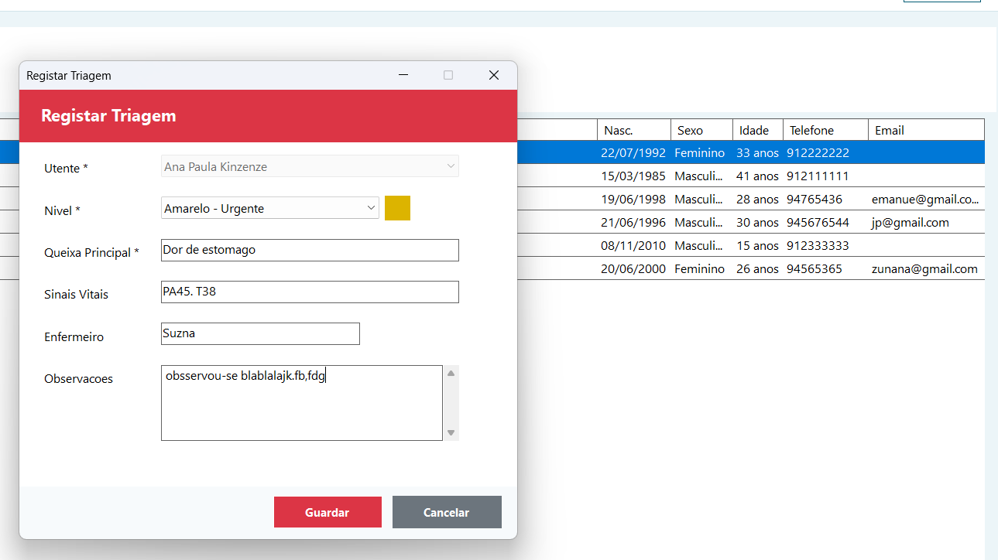

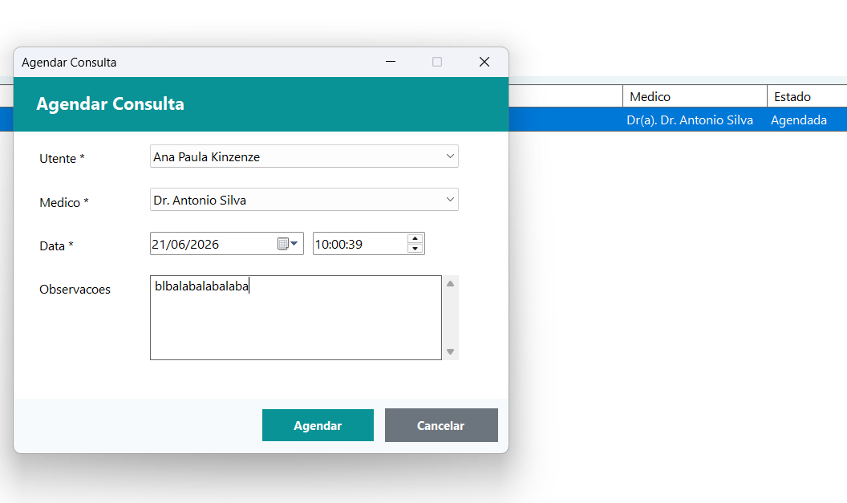
Imagem6: Painel de Registro de Triagem (SGCS)

Imagem6: Painel agendar Consulta (SGCS)

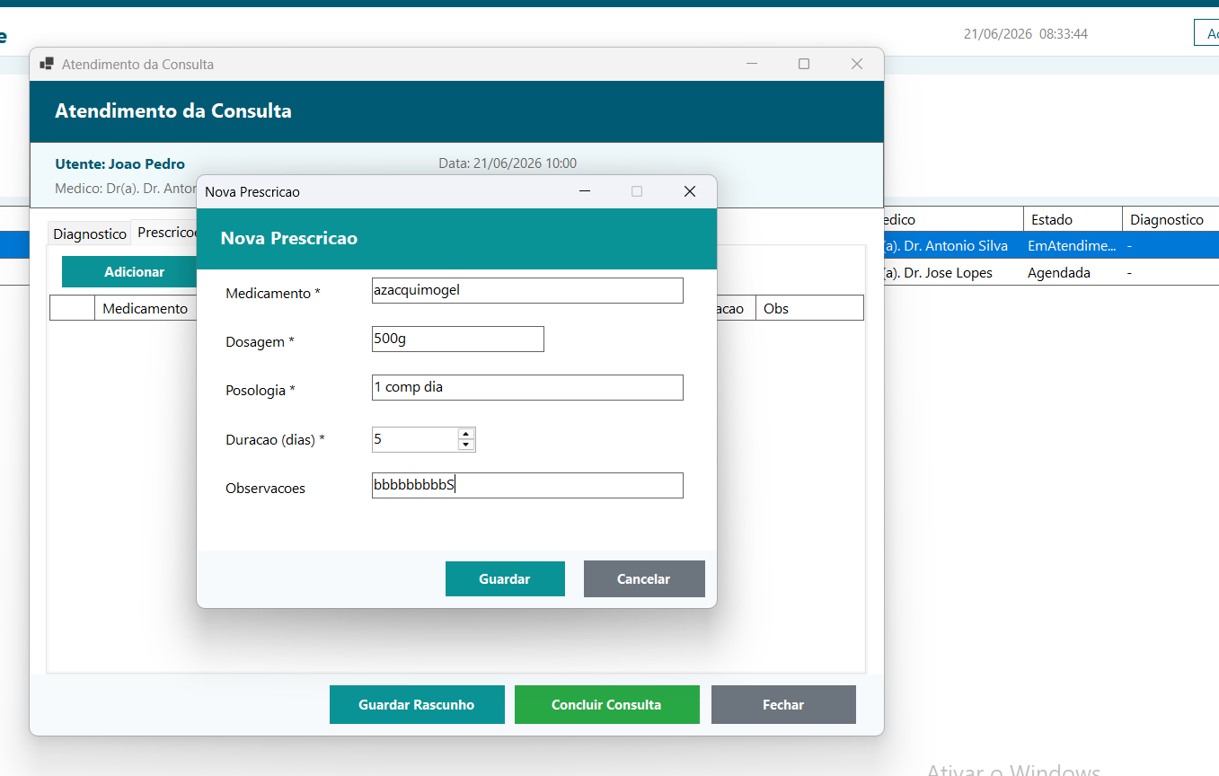

Imagem6.1: Painel de atendimento Médico (SGCS)

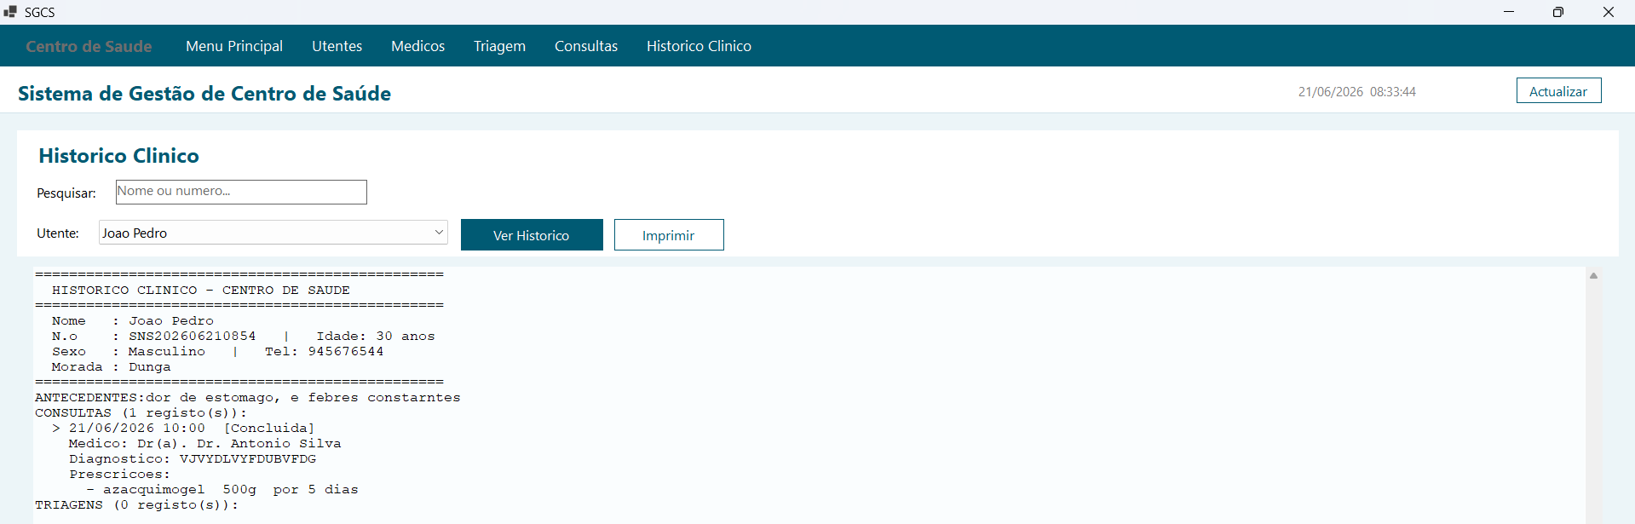

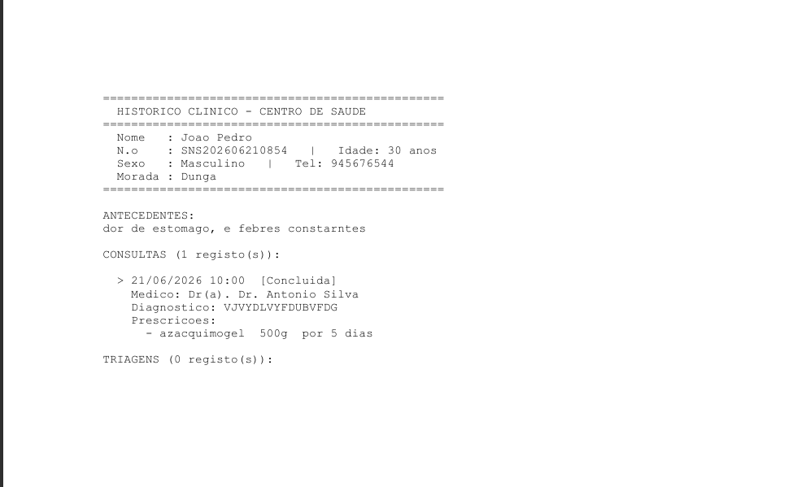
Imagem7: Relatório de atendimento Médico (PDF)
Imagem7: Relatório de atendimento Médico (SGCS)

7. Testes Realizados
7.1 Plano de Testes
ID | Caso de Teste | Resultado Esperado | Estado
T01 | Inserir utente com numero duplicado | Mensagem de erro sobre duplicado | OK
T02 | Agendar consulta com medico ocupado | Mensagem de conflito de agenda | OK
T03 | Registar triagem nivel Vermelho | Alerta IAlertavel exibido | OK
T04 | Concluir consulta sem diagnostico | Validacao impede conclusao | OK
T05 | Pesquisar utente por nome parcial | Lista filtrada correctamente | OK
T06 | Gerar historico clinico completo | Texto com consultas e prescricoes | OK
T07 | Eliminar utente com consultas | Erro de integridade referencial | OK
T08 | Emitir referencia duplicada mesma especialidade | Validacao impede duplicado | OK

OBS: para Evitar a redundáncia, alguns teste Mencionamos nesta tabela a suas imagem se encontra na 6 (Interface gráfica)

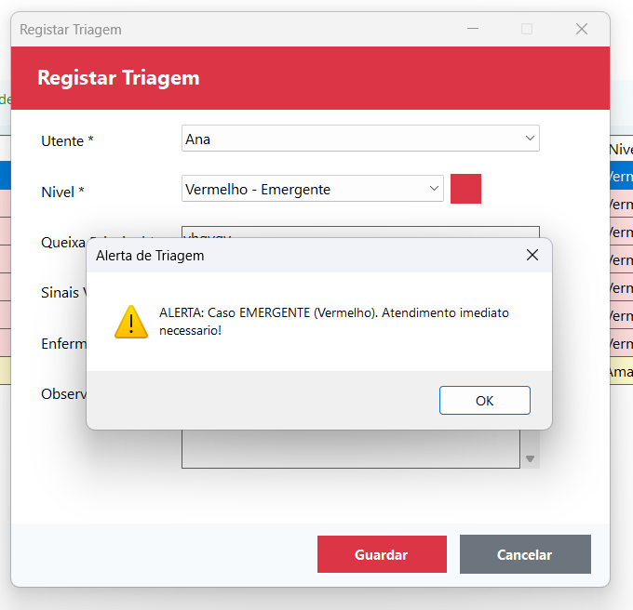
Imagem7: Teste T03 alerta (SGCS)

7. Conclusao

O projecto cumpriu todos os requisitos funcionais e nao funcionais definidos inicialmente. O sistema de gestao do centro de saude publico foi desenvolvido com sucesso, aplicando de forma consistente os principios da Programacao Orientada a Objectos.
Os conceitos mais relevantes aplicados foram:
- Encapsulamento: atributos privados com propriedades publicas em todas as classes
- Abstracao: interfaces IRepositorio<T>, IPesquisavel<T> e IAlertavel
- Polimorfismo: IAlertavel implementado por Triagem; IRepositorio<T> implementado por varios repositorios
- Composicao: Prescricao e Referencia como composicoes de Consulta
- Coleccoes genericas: List<T> e Dictionary<K,V> utilizadas em toda a aplicacao
Como trabalho futuro, sugere-se a adicao de autenticacao de utilizadores, exportacao de relatorios em PDF, modulo de farmacia integrado e aplicacao mobile complementar.

Referencia bibliografica

- Materia de Apoio do 4 ano Engenharia Informática POO (Docente Joaquim Ventura)
- Video aulas(Docente Joaquim Ventura)
- Oracle. (2024). MySQL Connector/NET Developer Guide. https://dev.mysql.com/doc/connector-net/

